
文档编号：20190602_1.0

《桐乡数据导录需求说明书》

<V0.1>

文件编号 | 20190602_1.0 | 编写人 | 饶进
版次 | V1.0 | 密级 | 内部公开
总页数 |  | 附录

编写日期：2019.06.02
部 门：大数据
审 核 人：
审核日期：

修订页
编号 | 章节  名称 | 修订内容简述 | 修订  日期 | 修订前  版本号 | 修订后  版本号 | 修订人 | 核准人
1 | 全部 | 新建 | 2019.06.02 | 无 | v0.1 | 饶进

目录
目录 3
1 引言 4
2 具体功能需求 4
2.1 流程需求 4
2.2 表页面 4
2.2.1 新增表 5
2.2.2 修改表字段 5
2.3 表详情页面 5
2.3.1 新增数据 6
2.3.2 删除数据 6
2.3.3 导出Excel模版 7
2.3.4 导入数据 7
2.3.4 导出数据 7
3 表设计 8
4 人员及开发任务分配表 9

1 引言
根据桐乡客户要去，报表平台需要演示数据表结构录入及表数据导入等功能，因此编写此需求文档。

2 具体功能需求
本文档对每一项需求应进行唯一编号。主要需求项目编号规则如下：
需求项目 | 编号规则
功能需求 | FC_xxx[.yy]
软件接口需求 | SI_xxx[.yy]
通讯接口需求 | CI_xxx[.yy]
用户界面需求 | UI_xxx[.yy]
硬件接口需求 | HW_xxx[.yy]
性能需求 | PF_xxx[.yy]
表中xxx表示序号，从001开始；yy表示子功能号，从01开始。例如：
FC_001
FC_001.01
FC_001.02
FC_002等。
具体需求分为以下几个部分：

2.1 流程需求
新增表入口->查看表->新增数据->导入数据

2.2 表页面
需求编号：UI_001
需求概述：页面
优先级：高
需求编号：SI_001
需求概述：列表数据接口
优先级：高
用户进入数据导录模块，能够看到新增的所有表的信息。
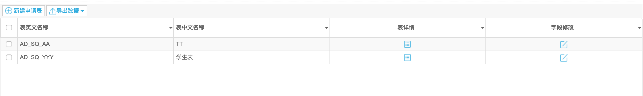
图2.1

2.2.1 新增表
需求编号：UI_002
需求概述：页面
优先级：高
需求编号：SI_002
需求概述：新增接口
优先级：高

在表页面上方点击新增按钮弹出新增表的页面，这里新增表需要手工录入，之后也可以直接excel导入。
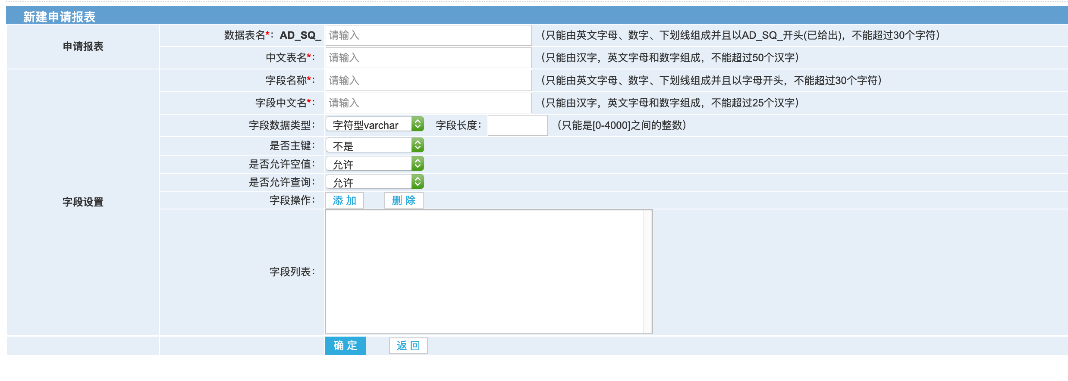
图2.2

新增表页面填写相应的表名称（表英文名）、表中文名、字段名称、字段中文名称、数据类型、是否主键、是否允许空值等；填写好的字段信息需要点击添加，此时会蒋字段信息展示在字段列表，同时上面所填写的字段信息置空；如果先要删除不想要的字段可以点击字段列表里的某个字段列，然后点击删除按钮即可；最后都填写好所需字段后点击确定就可以蒋表直接创建在数据库中；可以再数据库中看到此表；

2.2.2 修改表字段
需求编号：UI_003
需求概述：页面
优先级：高
需求编号：SI_003
需求概述：修改接口
优先级：高
修改只能修改表字段，同新增类似；

2.3 表详情页面
需求编号：UI_004
需求概述：页面
优先级：高
需求编号：SI_004
需求概述：列表数据接口
优先级：高
在表页面列表点击某个表的详细功能，会弹出该表的详细信息，包括所有字段；
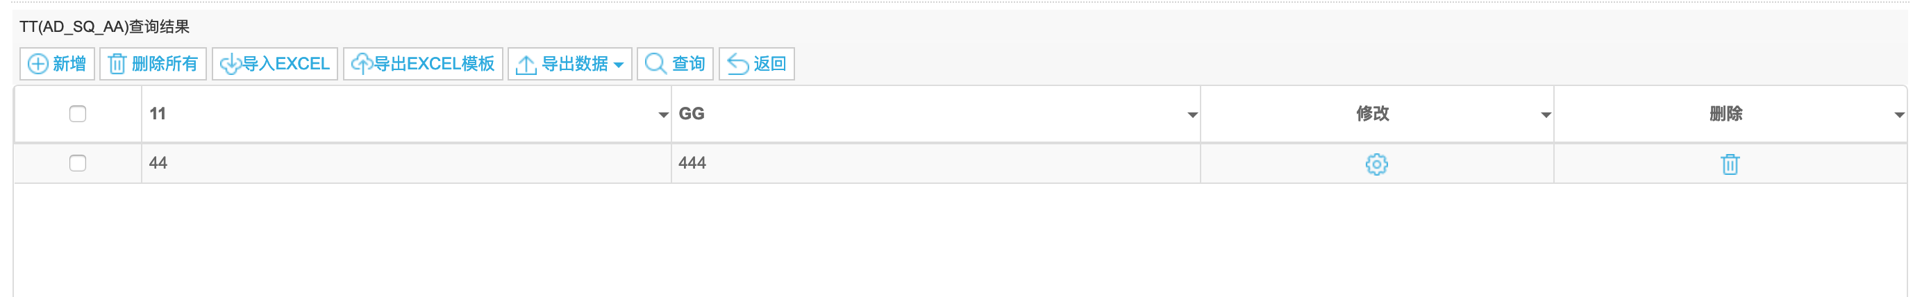
图2.3

2.3.1 新增数据
需求编号：UI_005
需求概述：页面
优先级：高
需求编号：SI_005
需求概述：新增数据接口
优先级：高
新增数据是在该表下面新增数据，手工单条录入；
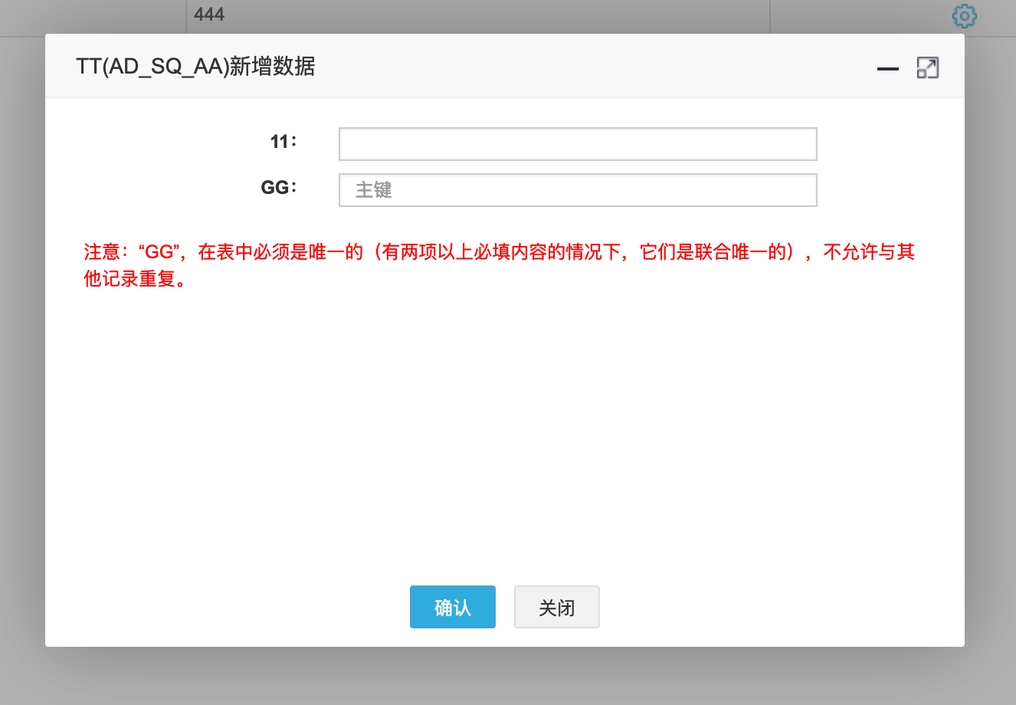

图2.4

2.3.2 删除数据
需求编号：SI_006
需求概述：删除数据接口
优先级：高
点击删除按钮删除选中数据或者批量删除
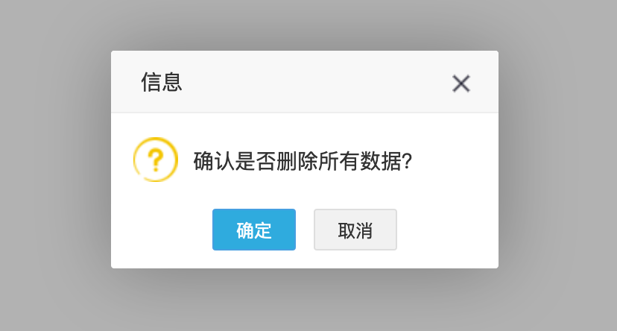
图2.5

2.3.3 导出Excel模版
需求编号：SI_007
需求概述：文件导出下载接口
优先级：高
导出模版是为导入数据提供的。

2.3.4 导入数据
需求编号：SI_008
需求概述：文件导入上传接口
优先级：高
导入数据必选使用2.3.3 所导出的模版，直接批量导入
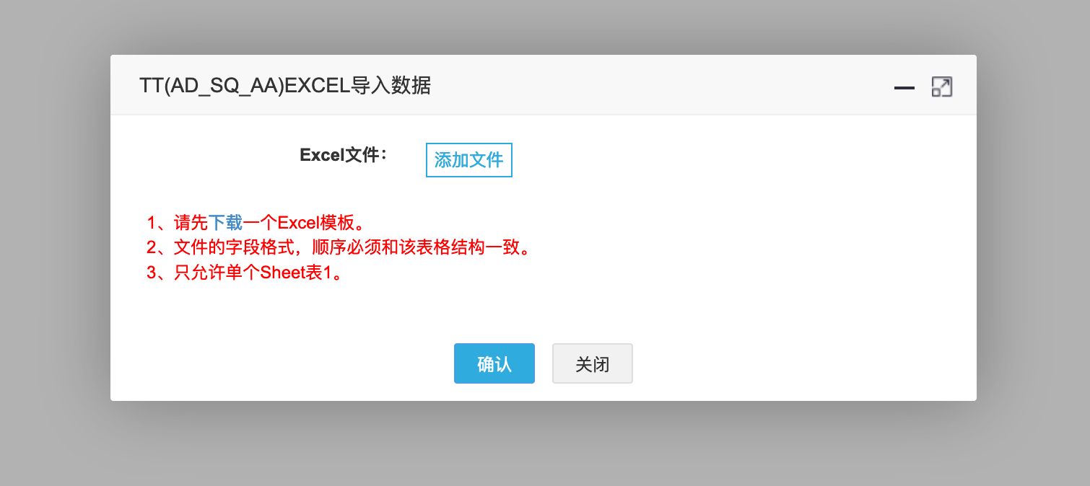
图2.6

2.3.4 导出数据
可以直接导出该表下的所有数据
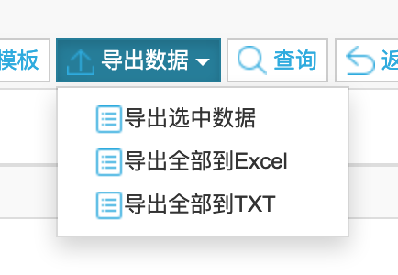
图2.7

3 表设计
3.1 物理表
根据需求分析，设计以下数据表，具体的建表（部分核心表）如表3-1所示：
表3-1系统部分表
表名 | 描述
MAINTEN_TABLE_INFO | 表信息表
MAINTEN_TABLE_FIELD | 维护表字段信息表
表信息表: MAINTEN_TABLE_INFO，保存表的基本信息结构如表3-2所示：
表3-2用户表（MAINTEN_TABLE_INFO）
字段名称 | 类型 | 约束 | 字段描述
ID | VARCHAR | NULL | 主键
NAME | VARCHAR |  | 表名称
DESCRIPT | VARCHAR |  | 表描述
TEMPLATESUML | VARCHAR |  | 导入模板位置

维护表字段信息表: MAINTEN_TABLE_FIELD，保存字段的基本信息结构如表3-2所示：
表3-2用户表（MAINTEN_TABLE_FIELD）
字段名称 | 类型 | 约束 | 字段描述
ID | VARCHAR | NULL | 主键
FIELDNAME | VARCHAR |  | 字段名称
FIELDTYPE | VARCHAR |  | 字段类型
FIELDID | VARCHAR |  | 字段顺序
FIELDCNNAME | VARCHAR |  | 字段描述
ISKEY | INTEGER |  | 是否主键 1:主键,0:非主键
ISNULL | INTEGER |  | 是否可以为空 1:可以为空,0:不可为空
ISQUERY | INTEGER |  | 是否可以查询 1:可以查询,0:不可查询
ISSITENO | VARCHAR |  | 废弃
LENGTH | VARCHAR |  | 字段长度
TABLENAME | VARCHAR |  | 表名称

4 人员及开发任务分配表

开发人员 | 需求编号 | 描述 | 需求类型 | 周期
饶进 | UI_001 | 页面 | 前端
饶进 | UI_002 | 页面 | 前端
饶进 | UI_003 | 页面 | 前端
饶进 | UI_004 | 页面 | 前端
饶进 | UI_005 | 页面 | 前端
饶进 | SI_001 | 列表 | 后端
饶进 | SI_002 | 新增 | 后端
饶进 | SI_003 | 修改 | 后端
饶进 | SI_004 | 列表 | 后端
饶进 | SI_005 | 新增 | 后端
饶进 | SI_006 | 删除 | 后端
许照亮 | SI_007 | 文件导出 | 后端
许照亮 | SI_008 | 文件导入 | 后端

